LISTA DE ÚTILES 2023
TALLER 1

 | 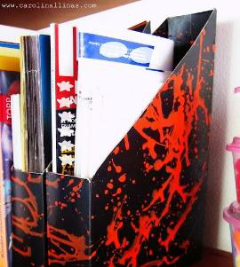
  • 5 cuadernos de 80 hojas tipo “college” cuadro grande (forro verde, azul, amarillo, rojo y anaranjado) Pueden ser los del año pasado.
  • Cuaderno de caligrafía de aprendizaje entretenido, Torre de palabras (marca torre).
  • 3 Block de dibujo mediano (N° 99) 1/8, correspondiente al curso.
  • 2 Resma de papel tamaño carta.
  • 2 Resma de papel tamaño oficio.
  • 2 Libro de lectura para niños de 6 a 10 años.
  • 2 Block de cartulina de color surtido.
  • 2 Blocks de cartulina española.
  • 15 Pliego de papel craft.
  • 2 Cajas de lápices de cera 12 colores.
  • 1 Caja de 12 lápices scriptos de buena calidad.
  • 2 cajas lápices grafito n°2
  • 4 Gomas de borrar.
  • 2 Cola fría mediana.
  • 4 Pegamentos en barra stick fix, grandes.
  • 2 Cajas de plasticina de 12 colores (buena calidad)
  • 2 Set de pinceles (N° 2, 4, 6, 8 y 10).
  • 2 Sacapuntas plástico con recipiente o metal.
  • 2 Tijeras punta roma.
  • 10 Láminas para termo laminar.
  • 1 Carpeta plastificada, oficio, con acoclip, color amarillo.
  • 1 Archivador organizador para cuadernos.
  BOLSITA CON COLACIÓN
  - 1 Porción de colación saludable según los requerimientos del niño o niña
  - 1 Botella de agua para consumo durante la jornada. (Se recomienda que sea fácil de abrir para el niño/a, para evitar la manipulación de otras
  personas, así ayudando a su autonomía y además, rotulada)
  - 1 planta
  - miel
  - 2 galletitas de arroz
  - 2 paquetes de galletas cracker
  - 1 surtido grande frutos secos
  - 1 paquete grande de cereal natur
  UTILES DE ASEO
  • 6 Cajas de pañuelos desechables
  • 1 Cepillo dental y pasta de dientes
  • 1 Envase toallas desinfectantes (cloro)
  • 3 paquetes de toallitas húmedas
  • 2 paños de cocina

